Moogly Todo List Lite

ứng dụng quản lý danh sách việc cần làm rất nhanh chóng và dễ dàng ngay trên Android .

Phát hành: Fahrbot Mobile

Sử dụng: Miễn phí

Dung lượng: 985 KB

Yêu cầu:Android 2.1 and up

Các tính năng:

- Cuộn widget.

- Tối ưu hóa cho máy tính bảng.

- Tùy chỉnh hoặc xác định trước các chủ đề.

- Tùy chỉnh hình nền.

Hình ảnh sản phầm/ màn hình

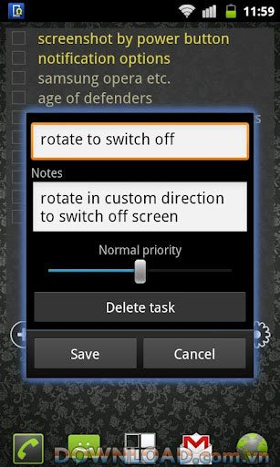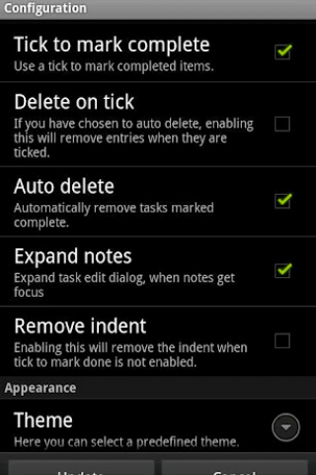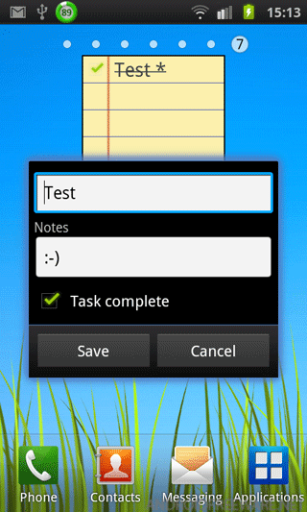

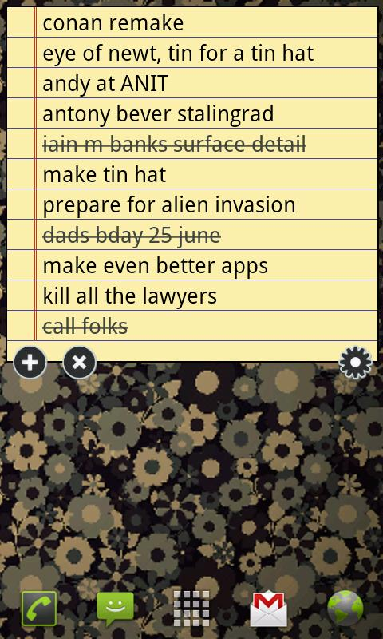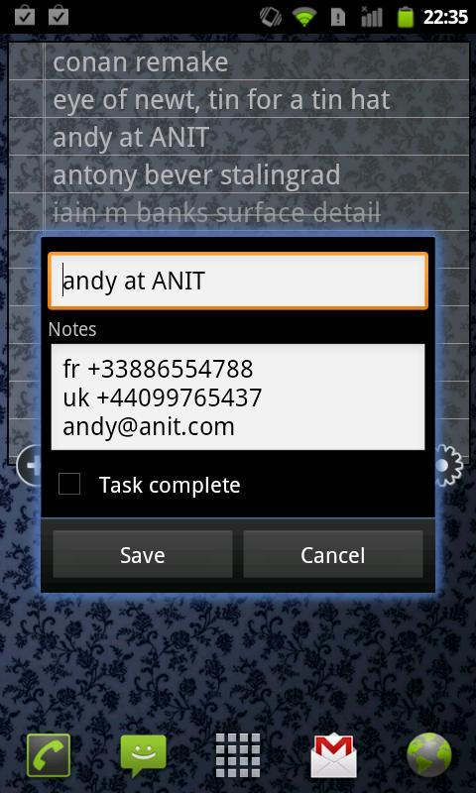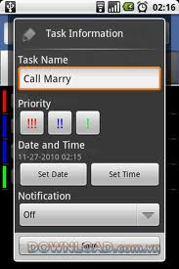

=========================================

Yata Todo List

ứng dụng quản lý danh sách nhiệm vụ cần làm và quản lý ghi chú trên Android .

Phát hành: MiglySoft

Sử dụng: Miễn phí

Dung lượng: 192 KB

Yêu cầu:Android 2.1 and up

Các tính năng chính:

- Hỗ trợ nhận dạng giọng nói.

- Chỉnh sửa chi tiết nhiệm vụ: ghi chú, ngày tháng,…

- Đồng bộ với Google Tasks.

- Nhóm và sắp xếp nhiệm vụ theo thể loại, ngày tháng và theo ưu tiên.

- Thiết lập thông báo cho các nhiệm vụ.

- Gửi danh sách công việc bằng Email.

- Widget cho màn hình chính.

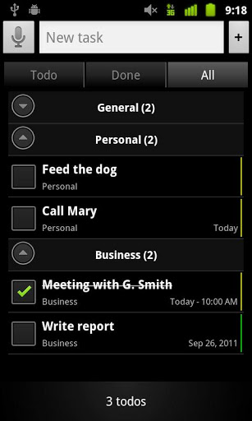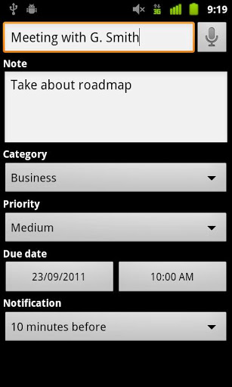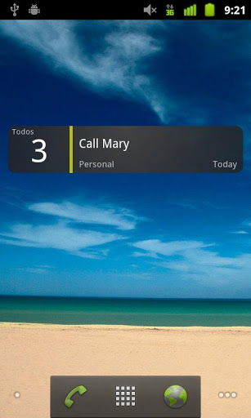

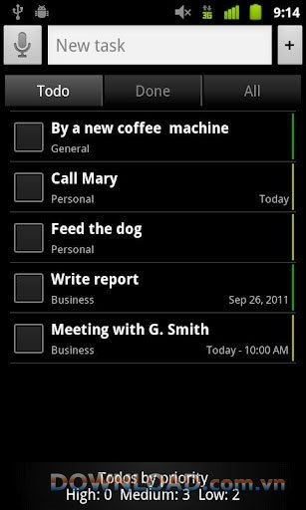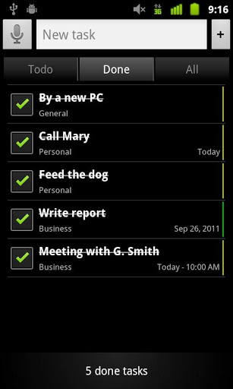

============================================

Astrid Task/Todo List

Phát hành: Astrid & Co

Sử dụng: Miễn phí

Dung lượng: 1,7 MB

Yêu cầu:Android 1.5

* có thể đồng bộ với Calendar trên máy tính và trình quản lý công việc trực tuyến Remember the Milk
* Đánh dấu mức độ ưu tiên bằng nhãn (tab) màu và đánh dấu hoàn tất.
* Sau khi tạo xong, việc sẽ được sắp xếp theo thời gian hoàn tất.
* khá ít mục thông tin cho mỗi việc: Độ ưu tiên, tag, thời gian dự kiến hoàn thành, ghi chú.
* Cách tổ chức khá trực quan, bạn nên điền đầy đủ các mục rồi nhấn nút Save (sẽ quay lại danh sách việc, chứ không phải là màn hình trước).

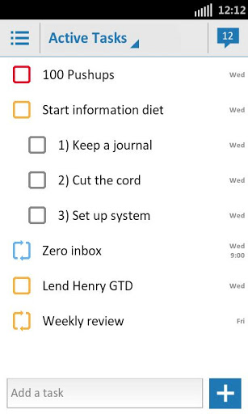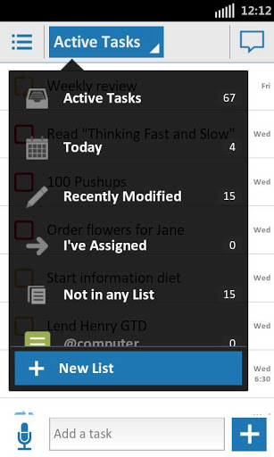

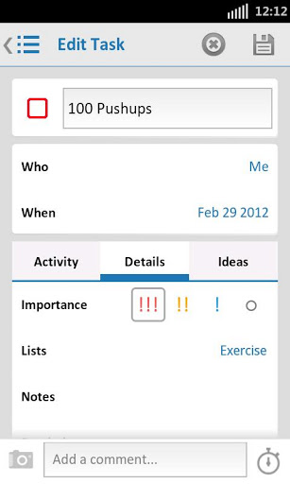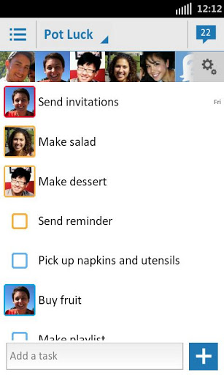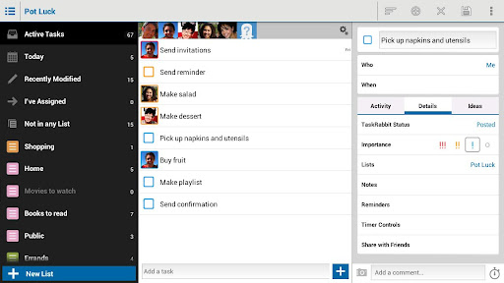==================================

QuickTodo list

Phát hành: Jetpad org

Sử dụng: Miễn phí

Dung lượng: 113 KB

Yêu cầu:Android 1.6 and up

Các tính năng chính:

- Lặp đi lặp lại nhiệm vụ.

- Nhiệm vụ ưu tiên.

- Nhiều lists.

- Tính năng kéo và thả.

- Thông báo.

- Tìm kiếm.

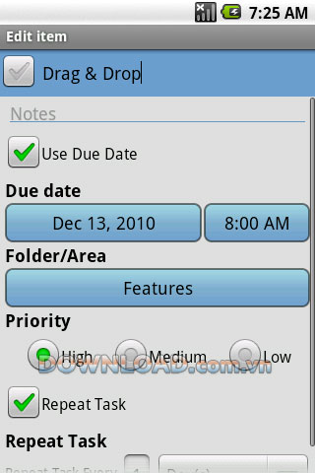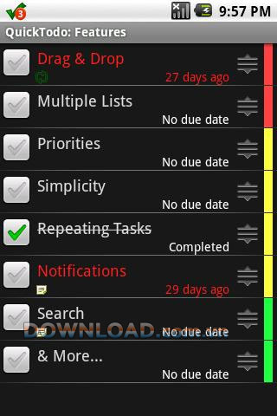

Didit!

Phát hành: Teeno Apps

Sử dụng: Miễn phí

Dung lượng: 453 KB

Yêu cầu:Android 1.6 and up

Các tính năng nổi bật

* Kéo các công việc quan trọng cần làm lên đầu danh sách và đánh dấu các công việc đã làm.
* Tổ chức quản lý các danh sách dễ dàng với gán các màu sắc khác nhau cho danh sách.
* Để chỉnh sửa tên công việc, chỉ việc tap vào tên cần sửa
* Để sắp xếp một nhiệm vụ trong danh sách theo mức độ ưu tiên, chỉ cần giữ nó vào kéo vào bất kỳ vị trí nào trong danh sách
* Để thêm một nhiệm vụ mới, tap đúp vào một tên đã có trong danh sách. Công việc mới sẽ tự động được đặt dưới nhiệm vụ mà bạn đã tap đúp.
* Để xóa bỏ một nhiệm vụ/công việc, chỉ cần kéo nó sang hướng bên trái của màn hình
* Để đánh dấu một nhiệm vụ đã hoàn thành, gạch một đường gạch ngang từ trái sang phải lên trên tên của nhiệm vụ.
* 